«Зелена» енергетика на Закарпатті: тонкий баланс між зиском і природою
Перехід на альтернативні джерела енергії є глобальною тенденцією. Галузь «зеленої» енергетики швидкими темпами розвивається і на Закарпатті. Проте відновлювана енергія не завжди є чистою, а деякі проєкти з її виробництва не надто дружні до довкілля.
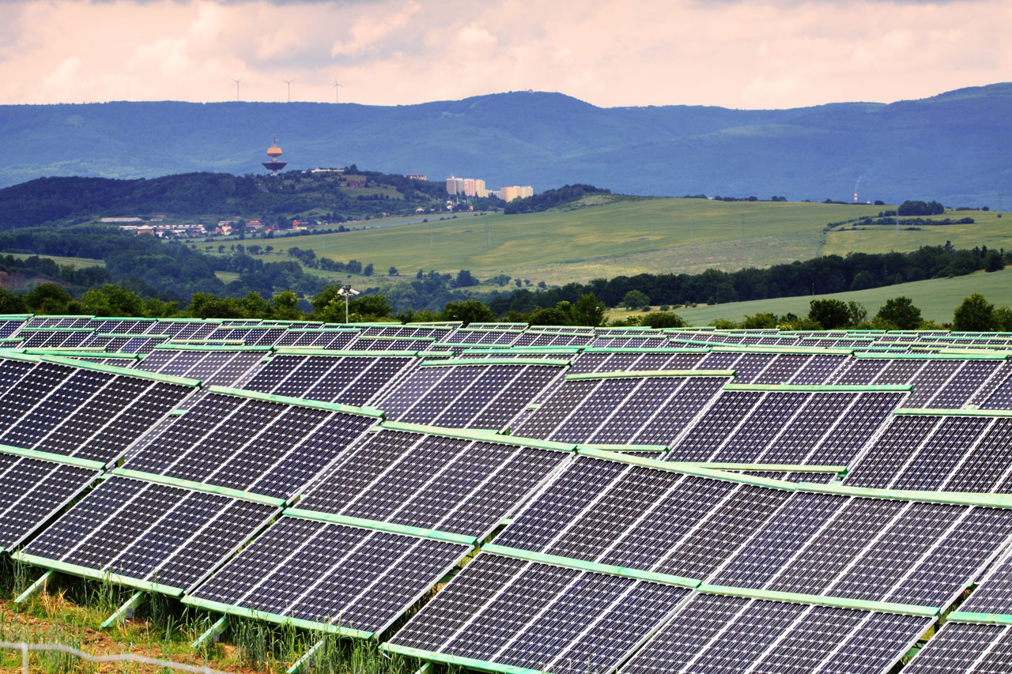
Сонячні перспективи
Найбільшою часткою потужностей відновлюваної енергії на Закарпатті (55,7%) володіють сонячні електростанції. Сонячна енергетика лишається однією з найперспективніших у краї. Дослідники підрахували, що у західній частині області сонце світить до 2024 годин на рік – у середньому на 200 годин довше, ніж у прикарпатських регіонах.
Цю галузь можуть розвивати не лише великі компанії, а й усі господарі будинків, які обладнують дахи сонячними панелями. За оцінками Держенергоефективності, Закарпаття опинилася у п’ятірці регіонів з найвищою потужністю сонячних електростанцій домогосподарств.
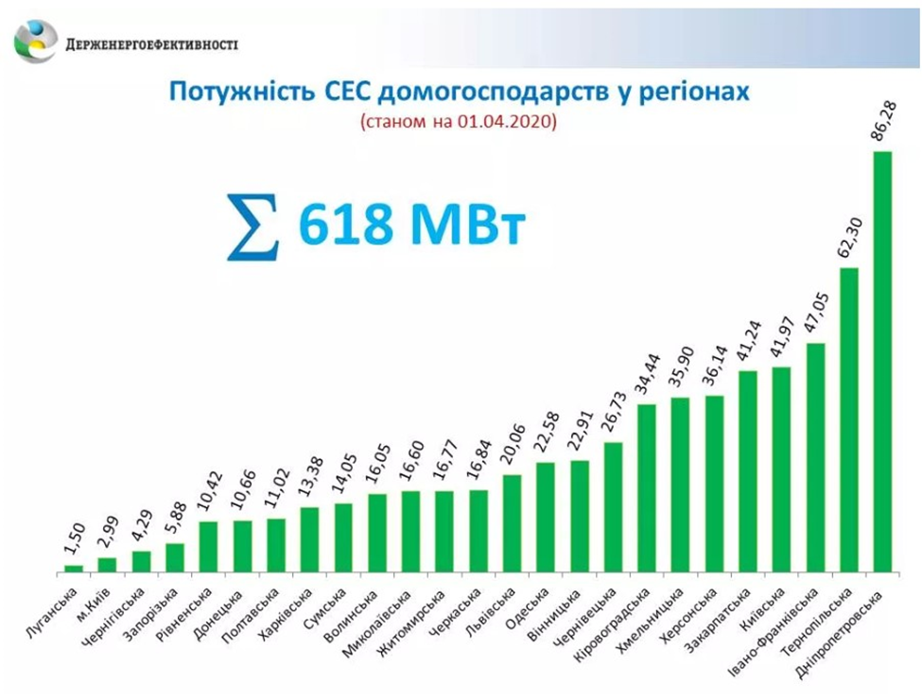
Для господарів переваги домашньої СЕС очевидні: можна майже не платити за електроенергію, принаймні у сонячний сезон, а надлишки продавати у електромережу за високим «зеленим тарифом», встановленим для стимуляції відновлюваної енергетики. Однак це недешева інвестиція: залежно від потужності, подібна установка коштує в середньому 150-400 тисяч гривень, а окупається через 4-6 років. Максимальна потужність домашньої сонячної станції, щоб отримувати переваги «зеленого тарифу» – 30 кВт. У 2020 році тариф для домашніх СЕС, введених в експлуатацію з 1 січня 2017 року по 31 грудня 2019 року, становить 512,26 коп/кВт·год (без ПДВ), а тим, які запрацюють з 1 січня 2020 року по 31 грудня 2024 року, платитимуть 460,43 коп/кВт·год.
Щодо промислових СЕС, за інформацією Закарпатської ОДА, на кінець 2018 року у області їх було шість. Наразі найбільша – СЕС Тийглаш у однойменному селі на Ужгородщині, яка займає площу 35 га та складається з 79 тисяч сонячних панелей. Станцію запустили у 2017 році, а запланований корисний відпуск електричної енергії становить 2,235 млн кВт∙год/рік.
У 2019 році в Нижньому Коропці велося будівництво нової сонячної електростанції потужністю 24 МВт, яка має зайняти 45 га, а також були введені в експлуатацію СЕС Шаланки-1, Шаланки-2 і Шаланки-3 у Виноградівському районі, СЕС Солар Гейт-530 у Берегівському, СЕС Страбичово-1 у Мукачівському, СЕС Тийгласька в Ужгородському районі та багато інших.
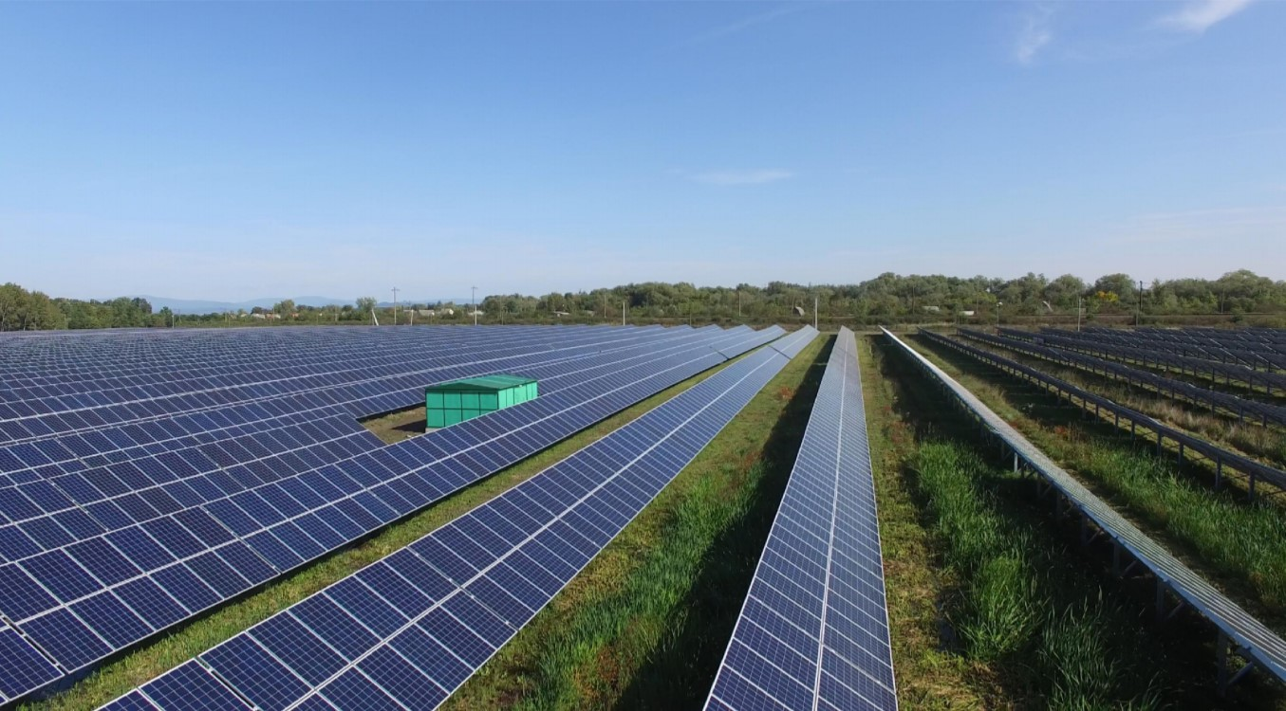
Порівняно з іншими джерелами відновлюваної енергії, сонячні електростанції створюють найменше проблем: їх встановлення не потребує якихось особливих умов, окрім хорошої інсоляції, у процесі монтажу і експлуатації втручання у навколишнє середовище мінімальне, а Сонце – найбільш стабільне і невичерпне джерело енергії із доступних землянам. Рослини це підтвердять.
Мінус полягає в тому, що у потужних СЕС майданчики, засаджені фотоенергетичними установками, окупують величезні площі, щоб захопити більше сонячного світла. Це не проблема, коли йдеться про найбільшу в світі сонячну електростанцію у Сахарі, де на багато кілометрів не побачиш нічого, крім палючого сонця і піску. Проте у помірних широтах кожен гектар землі, на якому генерується сонячна енергія, міг би бути використаний для інших цілей. Це, втім, не стосується мініСЕС на дахах.
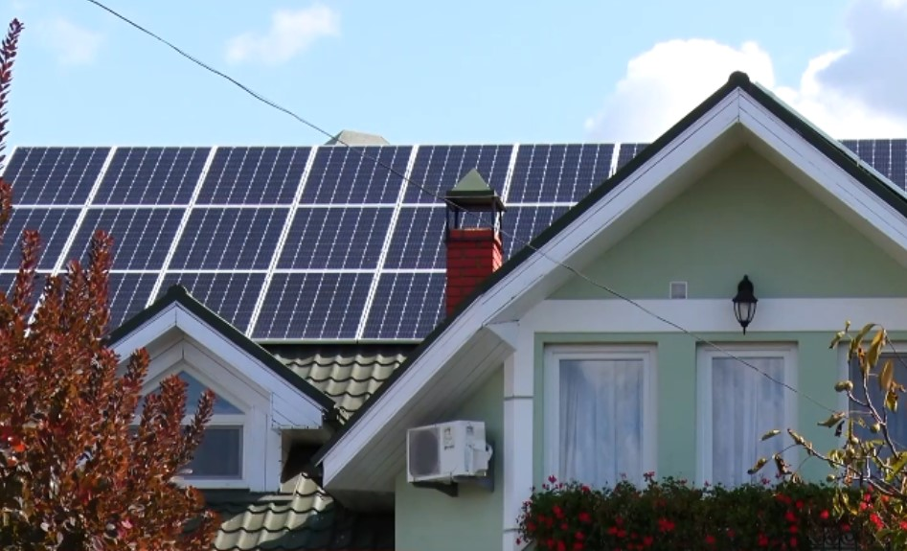
Трапляється, що підприємливі ґазди викладують сонячними панелями городи, де могло б щось рости, та порівняно з діяльністю великих компаній вплив цього мізерний.
Звідки дме вітер
Найбільше дискусій викликає розвиток у краї вітрової енергетики. Її ще не виробляють, натомість третій рік поспіль триває суперечка довкола проєкту вітрової електростанції на Боржавському хребті. Про намір побудувати у Закарпатській області ВЕС турецькі інвестори заявили у грудні 2017 року, і обласні чиновники підтримали проєкт. Для його реалізації створили ТОВ «Атлас Воловець Енерджи». Вершини гір мали увінчати 34 вітровими електроустановками. Та проти забудови Боржави виступають екологи і захисники довкілля, котрі хочуть бачити незайману природу, а не вітряки, і бояться перетворення зеленої полонини на мертвий будмайданчик, до основи переритий важкою технікою.
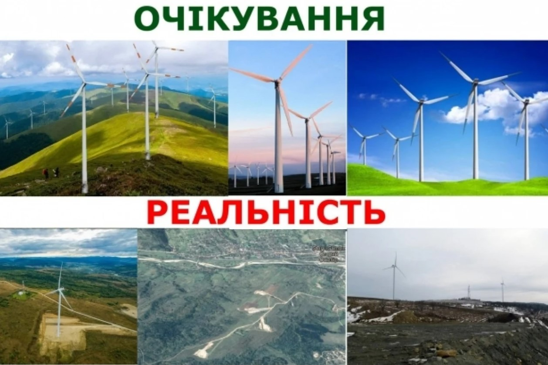
У відкритому листі до обласних чиновників екоактивісти вказали на те, що територія запланованого будівництва входить до так званої «Смарагдової мережі», затвердженої Радою Європи, – мережі територій особливого природоохоронного інтересу, які мають ключове значення для збереження біологічного різноманіття у Європі. До того ж, на Боржавському масиві починаються витоки багатьох закарпатських річок, в тому числі Латориці і Боржави, а будівництво пошкодило б важливі водоносні горизонти, які на полонині залягають на глибині від 3 метрів.
Через Боржавський хребет пролягають туристичні екостежки, а на схилах місцеві збирають рясні врожаї яфин. Збереження Боржави у недоторканому вигляді важливе навіть для спортсменів: на полонині відбуваються щорічні міжнародні змагання з парапланеризму – «Відкритий Кубок Карпат».
Захисники Боржави невтомно відстоюють свою правоту в судах, і у березні 2020 року суд першої інстанції визнав протиправним та скасував висновок з оцінки впливу на довкілля (ОВД), виданий Департаментом екології та природних ресурсів Закарпатської ОДА, який дозволяв будівництво вітрових електростанцій на Боржаві.
«Погляньте на краєвиди – вітряки тут зовсім зайві!» – коментує екскурсовод Максим Адаменко, викладаючи на Фейсбук-сторінку світлини Боржавської полонини.
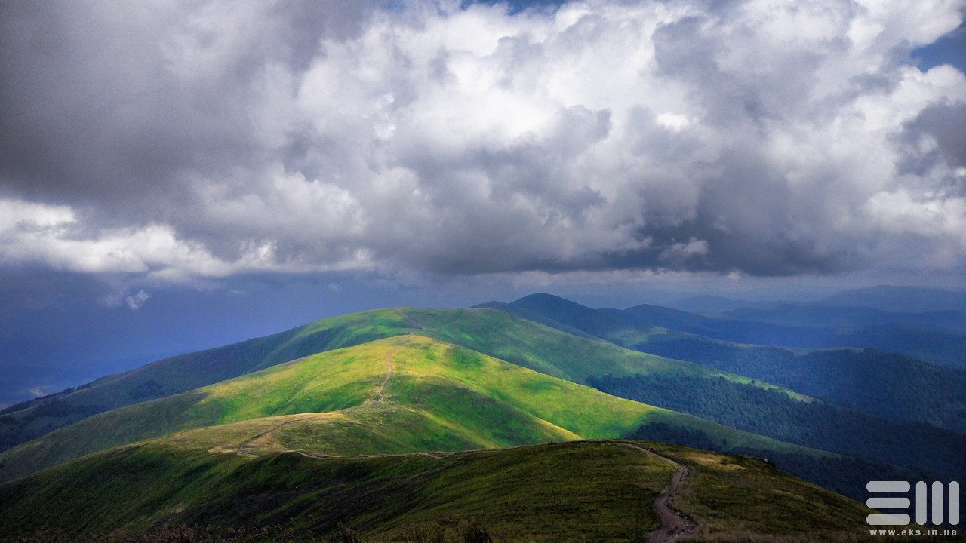
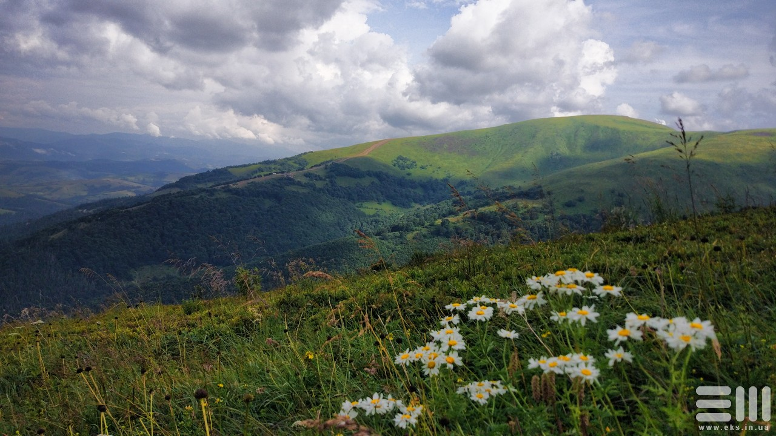
Проте магічне слово «інвестиції» зачаровує чиновників сильніше, ніж краса гірських пейзажів. Забудовник пообіцяв орієнтовно понад 170 млн грн надходжень у місцеві бюджети Свалявського і Воловецького районів та 10 млрд грн у державний бюджет. Окрім того, парк вітряків, на думку тих, хто підтримує його побудову, може стати новою туристичною принадою області. Парапланеристи там вже точно не літатимуть, але пресслужба компанії-забудовника запевняє, що в тіні її вітряків ховатимуться туристи і збирачі яфин, а «під час будівництва ВЕС чи реконструкції дороги на полонину жодного дерева чи куща пошкоджено не буде».
Захисники природи цьому не вірять і прогнозують, що будівництво матиме спустошливий вплив.
«Звісно, боротьба ще не завершена. Ми очікуємо, що наші опоненти будуть оскаржувати рішення суду, і наша команда готова продовжувати боротьбу в наступних судових інстанціях», – пишуть у соцмережі активісти руху «Врятуй Боржаву». 10 червня 2020 р. у Восьмому апеляційному адміністративному суді у Львові мало відбутися нове засідання, проте його відклали на невизначений термін через хворобу судді.
Між рядками боржавської епопеї читається запитання: невже для вітряків не знайдеться іншого місця, де вони нікому не заважатимуть?
Поза тим, «зелені тарифи» дозволяють заробити і власникам домашніх вітрогенераторів, та на Закарпатті вони, на відміну від сонячних панелей, не популярні.
«Бистрая вода синіх гір»
Гідроенергетика – найменш екзотичний для Закарпаття вид відновлюваної енергетики. Перші мініГЕС, Оноківська та Ужгородська, збудували ще за Чехословаччини в 1937 році. А найпотужнішу у області Теребле-Ріцьку ГЕС зводили у ході радянської індустріалізації у 1949–1956 рр. Електростанція унікальна тим, що є найвищою в Україні і «п’є» воду одразу з двох річок – Тереблі і Ріки.
Штучно створені для Теребле-Ріцької ГЕС Вільшанське водосховище і гребля приваблюють відпочивальників. З точки зору розслаблених туристів, які ніколи не бачили Тереблю «до», гідротехнічні споруди навіть вдало вписуються у пейзаж. Утім, свого часу для їх побудови довелося відселити більше 180 дворогосподарств у трьох селах – і жодних громадських слухань не проводили.
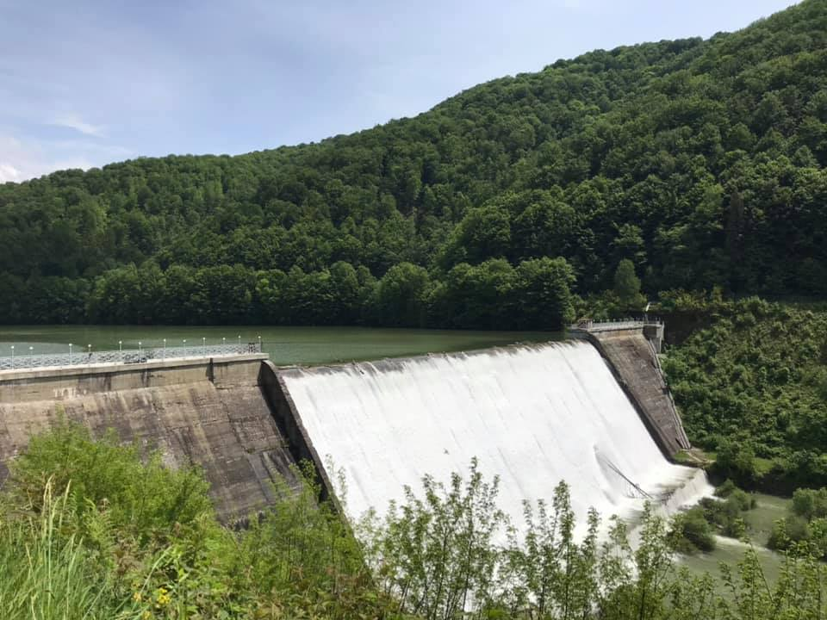
Гребля Теребле-Ріцької ГЕС. Фото: Rostyslav Seredyuk/Facebook
За десятки років експлуатації водосховища на дні відклався величезний шар намулу, сюди ж потрапляє сміття, яке викидають у річку вище за течією.
Дехто впевнений, що проєкт Теребле-Ріцької ГЕС не схвалили б сучасні екологи. Проте від станції, що виробляє 123 млн кВт/ год і є складовою важливого «Бурштинського енергоострова», який пов’язаний із електромережами ЄС, вже нікуди не подітися. Вона першочергово потребує модернізації і очищення від мулу і сміття.
За часів незалежної Україні проєктів подібного розмаху не реалізовували. Натомість із ентузіазмом взялися до побудови нових мініГЕС.
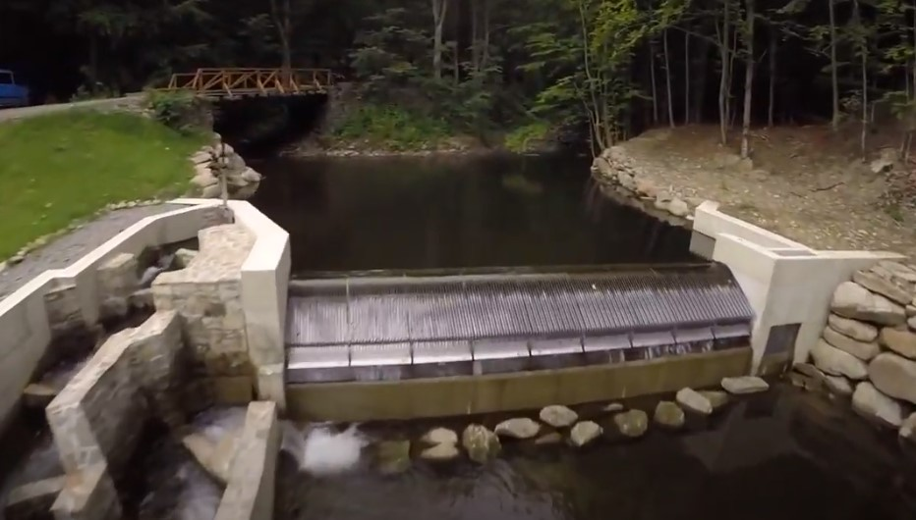
МініГЕС Шипіт-2, с. Тур’я Поляна, введена в експлуатацію у 2014 р. Скріншот з YоuTube
У 2011 році влада області запланувала розмістити на річках краю 360 таких станцій. Громадськість забила на сполох, і у 2014 році апеляційний суд скасував «неекологічне» рішення облради. Після того спорудження мініГЕС почали то тут, то там затверджувати на нижчих щаблях. Цілий каскад з шести таких станцій хотіли побудувати на річці Ріка (тій, де вже стоїть Теребле-Ріцька ГЕС) за дозволом, який Хустська райрада видала у грудні 2016 р. Однак забудовники наштовхнулися на спротив мешканців сіл Липча, Горінчово, Кошельово та Березово.
Потім почали траплятися дивні речі: повідомлення про громадські слухання щодо будівництва мініГЕС надрукували тільки у газеті «Наш Хуст», тираж якої викупили. В день слухань у Березові зібрання несподівано перенесли на інший час, а незгодних не пустили у приміщення клубу. Ситуація вилилася у протести зі спробами прорватися на слухання і перекриттям дороги. Дійшло до пікету під Хустською РДА.
Тодішній очільник області Геннадій Москаль скасував розпорядження голови Хустської райдержадміністрації про будівництво гідроелектростанцій, заявивши, що «Ні Хустщині, ні Закарпаттю загалом не потрібні «інвестиції», які дають прибуток кільком людям, але шкодять навколишньому середовищу», і нагадав про мініГЕС у Нижньому Бистрому, де під час льодоходу гребля, яка повністю перегородила русло ріки, мало не призвела до катастрофічного паводку. Зрештою і Закарпатський окружний адмінсуд заборонив будівництво нових ГЕС на Ріці.
Два роки тому не менш категоричне «ні» висловили мукачівці з приводу зведення подібної станції на Латориці.
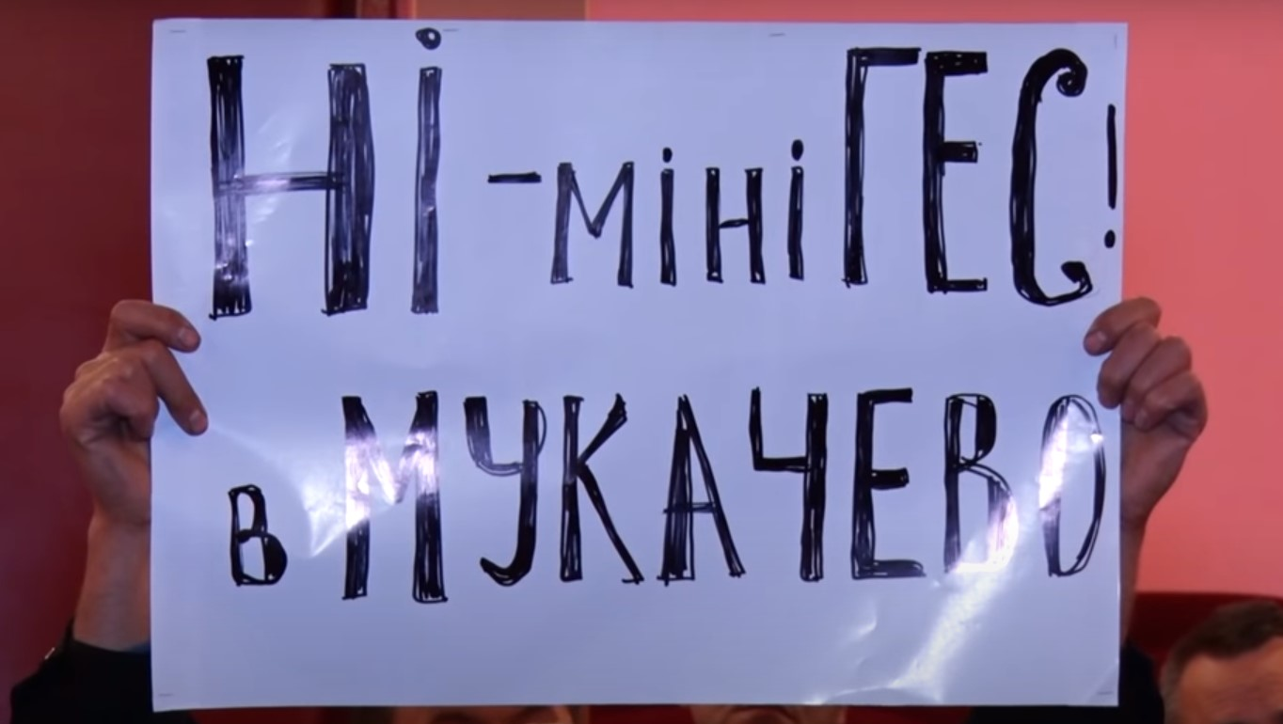
Забудову закарпатських річок гідроелектростанціями не схвалює Державне агентство рибного господарства. У листі агентства до Закарпатської ОДА йдеться про те, що у закарпатських річках Боржава, Тересва, Латориця та Шопурка, де інвестори планують будувати каскади міні-гідроелектростанцій, є рідкісні, зникаючі та занесені до Червоної книги України види риб, у тому числі харіус європейський, лосось дунайський, ялець звичайний та інші. На думку фахівців, забудова водойм призведе до виснаження рибних запасів, в тому числі зникаючих видів риб.
Деякі рідкісні риби роблять великі міграції (сезонні, кормові, нерестові), і перекривати міграційні шляхи недопустимо. До того ж у Держрибагентстві відзначають, що компенсаційні рибогосподарські заходи – зариблення, створення рибоходів, особливий режим роботи гідроспоруд – не завжди можуть компенсувати збитки, які ГЕС завдають річковим гідробіоценозам.
То чи є компроміс між життям у річках і гідроенергетикою?
«Інженери при проектуванні тих чи інших споруд мають ураховувати особливості краю й базуватися на ґрунтовних наукових працях», – наполягає доцент кафедри зоології біологічного факультету УжНУ Федір Куртяк. Він вважає, що недоцільною є забудова маленьких річок (завдовжки 5-8 км), а також зведення кількох мініГЕС на одній річці. На переконання науковця, важливо, щоб природоохоронні об’єкти залишились недоторканними, тому розміщувати ГЕС категорично неприпустимо у буферній зоні заповідників чи заказників.
Якщо ж більшу вагу надавати інтересам інвесторів, назвати таку енергетику «чистою» складно. Адже тоді на першому місці не турбота про довкілля, а спроба заробити на «зеленому тарифі». Тариф тимчасовий, а сталий розвиток – це не про тимчасовість, а про стабільність і далекоглядну стратегію.

Підготувала Христина Шепа,
для «ПЕРШИЙ.com.ua»

